### 访家乡寻变化 描绘“乡村振兴”新画卷

——“寻找乡村之美”少先队活动课设计

缙云县青少年宫（红领巾学院） 蒋晓红、丁凡津

第一部分 活动方案

一、活动目的

1.组织少先队员走出校园，迈向社会，以队员的视角实践探究，考察了解“乡村振兴”成果，在寻找“乡村之美”的过程中，感受美丽乡村文化建设的巨大变化，获得有意义的价值体验。

2.在活动过程中培养少先队员独立自主的能力，团结协助的精神，互帮互助的品格。同时，增强队员社会性的成长，了解家乡、热爱家乡，增强幸福感、自豪感。

3.在活动中引导少先队员感受党的十八大以来，党和国家取得的历史性成就、发展的历史性变革。引导队员树立为实现第二个百年奋斗目标，实现中华民族伟大复兴的中国梦而努力奋斗的远大理想。

二、活动时间、地点

1.活动时间：2024年5月-7月

2.活动地点：缙云县域内各乡镇街道农村山区

三、活动对象

本次活动的对象为四年级以上的少先队员。主要原因有以下几点：

1.这一阶段的队员已具备一定的自学、自理技能，如看地图、找路线、判断对错、团队合作等，他们有能力在辅导员的带领下自主完成大部分的实践探究任务；

2.该阶段的少先队员，有主见，勇于尝试，积极性较高，在活动中的参与激情、获得感和成就感也相对较高；

3.活动场地在县域范围内、全开放的环境中。为确保活动安全有序进行，需要参与者具备基本的防范自护能力。

四、活动准备

1.信息发布：通过缙云县青少年宫微信公众号、视频号、少先队微信公众号发布活动内容、报名方式、参与要求等信息。

2.名单确定：根据报名的人员进行审核，统计参与人数，确定参与人员，建立家长微信群。通过微信群向家长传达各项通知。

3.组建活动小队：挑选骨干、建立小组、选举队长，制定队员任务分工计划，分小队准备活动装备、安排后勤工作。

五、活动内容及要求

1.活动内容

“产业振兴”——美丽乡村“靓”起来，感知共富之美

“文化振兴”——全民阅读“热”起来，感受人文之美

“组织振兴”——红色基地“建”起来，感悟信仰之美

2.活动要求

1. 加强活动宣传、营造良好氛围：充分利用青少年宫和少先队微信公众号、视频号、新闻媒体等做好宣传，让更多的少先队员了解活动的目的和意义，营造良好的活动氛围。
2. 细致管理、明确分工、责任到人：每个活动小组配备一名辅导员，两名志愿者，互相配合监督。后勤人员做好相应的辅助工作。活动负责人密切关注活动进度，确保活动有效进行。
3. 做好协调沟通，确保安全有序：做好活动应急预案，与当地公安部门协调，确保活动安全有序、顺利进行。

六、活动的操作与实施

1. 活动筹备（第一周前期）

1.启动：在缙云县青少年宫和少先队微信公众号发布“访家乡寻变化 描绘‘乡村振兴’新画卷”主题实践活动公告、报名方式、参与要求等信息。围绕探究乡村振兴、感受家乡变化，引入本次活动主题及相关内容。号召广大少先队员踊跃参与。

2.分组：根据报名情况，通过审核，确定参与人数。将参与队员分成5个小队，每个小队3人以上，建立家长微信群和队员信息表，通过微信群和电话联系，向家长传达各项通知。

挑选组织能力强、有责任心的活动骨干，建立活动小组，制定队员任务、分工计划，分小队准备活动装备，做好后勤保障。

3.前期宣传：各小队确定小队队名，制作活动队旗、横幅等相关宣传材料，确定口号。

1. 活动准备（第一周中后期）

1.解读任务：各小队领取相应的活动内容，队员一起解读任务，设计实施方案。

2.查找资料：队员通过书籍、政府网站、宣传报道等多种网络方式查找相关资料，多渠道了解党的十八大以来，缙云县在乡村振兴、城镇建设方面取得的成就。

3.整理素材：所有队员将查找的文字、图片、视频、数据等资料进行归类整合。

4.小组内讨论：根据所取得的资料，各小队进行分析研究，讨论出有效的实践探究方式，以及在活动过程中突发事件的应急措施。

1. 活动实施（第二周前期）

1.“产业振兴”——美丽乡村“靓”起来，感知共富之美

活动小组：振兴小队

1. 活动内容：了解十八大以来缙云县乡村建设在推动 “乡情、乡景、乡味、乡墅” 联动升级，打造乡愁富民产业升级版道路上，走出的一条独具特色的乡村产业振兴之路。重点从特色小吃缙云烧饼和特色工作“暖心缙云”共享雨伞着手探究。

①特色美食——缙云烧饼，带给人们物质富足

特色美食是一地乡村振兴的产业“富矿”，也是区域公用品牌建设的重要阵地。沙县小吃、柳州螺蛳粉......一个个经典案例向人们展示了“小吃大产业”“小吃大传播”的巨大能量。

在素有“黄帝缙云，人间仙都”美誉的丽水缙云县，人们牢记习近平书记的嘱托，把一个小小的烧饼打造为大产业，大街小巷、高速服务区等地，都是烧饼文化的无声传递。

小小烧饼不仅为农民增收提供了有效的新渠道，还推动了当地人民群众不断创造美好的生活，走向富裕。在不久前举办的杭州亚运会上，主媒体中心餐厅的缙云烧饼窗口开放后，每天都有不同国家的人员慕名而来，只为一品这“舌尖上的美食”。

“步步为营推动产业振兴，稳稳当当帮助百姓增收”，这是缙云给自己的发展定位。一只烧饼的崛起之路，就是山区人民走向共富的最好注脚。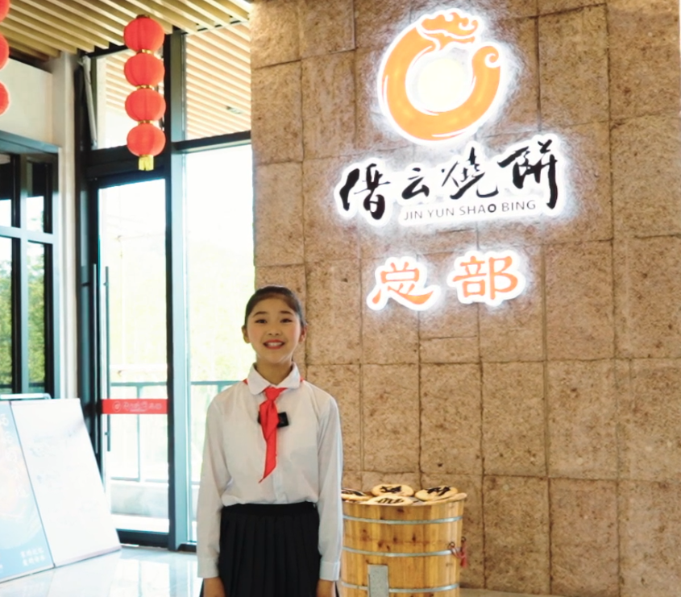

②暖心缙云——共享雨伞，给予大家精神富有

富口袋，还要富脑袋。“物质富足，精神富有。”两手一起抓。借助浙风十里的东风，缙云从建设暖心设施，做好暖心服务，开展暖心活动，讲好暖心故事四个方面为着力点，打造浙江有礼暖心缙云区域金名片，着力建设更有温度更人性化城市。

“暖心.共享雨伞”是在流淌在缙云大街小巷的一抹靓丽的“缙云色”。目前，在缙云的医院、学校、书店、单位等178个暖心驿站里，有将近18700把暖心雨伞，180多个雨伞架。自2022年以来，到今年2月份，借伞二维码已有22635条用伞还伞记录。共享雨伞，成了人们生活中不可缺失的一部分。

（2）活动过程：

①实地走访“烧饼村”岱石村、“暖心老城”镇中村，队员通过收集图片、视频资料，访谈村长、村民、游客，问卷调查等方式了解缙云烧饼的经济效益，了解共享雨伞带给人们的方便。

②查找资料：小组队员通过书籍、政府网站、宣传报道等多种网络方式查找相关资料，多渠道了解缙云县各乡镇独具特色的美丽乡村建设典范，并把资料归类整合。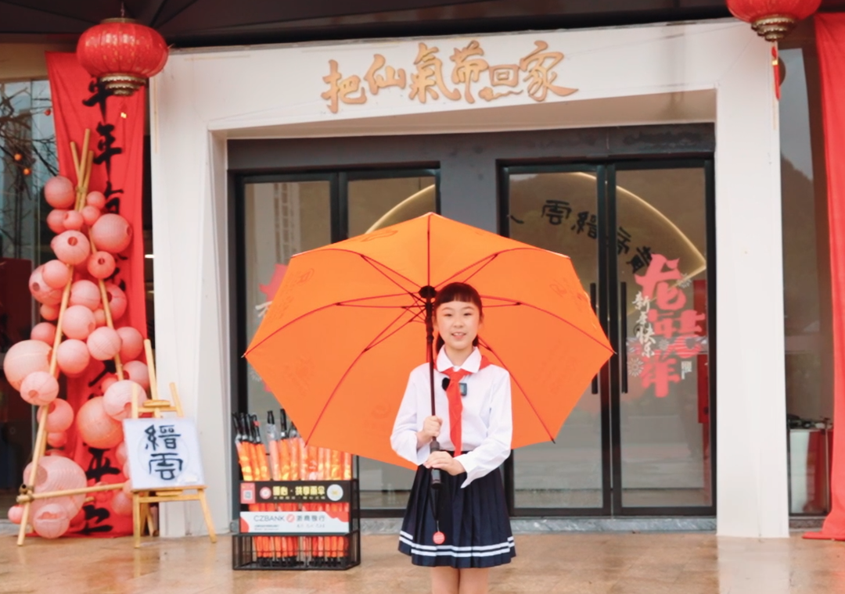

2.“文化振兴”——全民阅读“热”起来，感受人文之美

（1）活动小组：书香小队、求知小队

（2）活动内容：通过前期摸排，了解缙云县农村书屋建设的基本情况并设置合理的实践探究路线。

书香小队探访乡镇：东方镇、七里乡

求知小队探访乡镇：壶镇镇、胡源乡

（3）活动过程：走访农村，通过实地考察、访谈、问卷等方式对农村书屋的规模现状、使用情况、是否能够满足农村文化的需求以及存在的问题进行调查分析，并进行资料整合。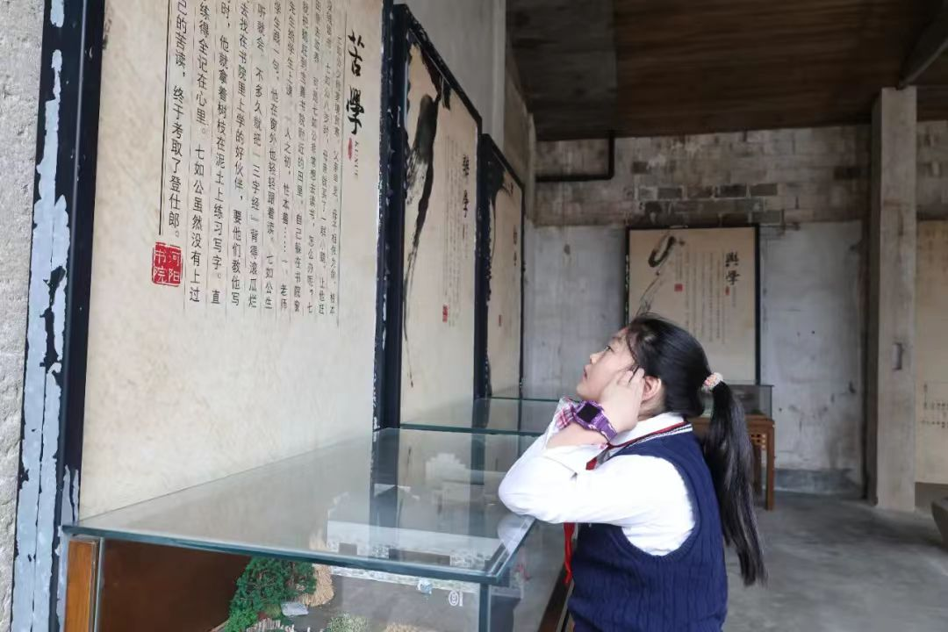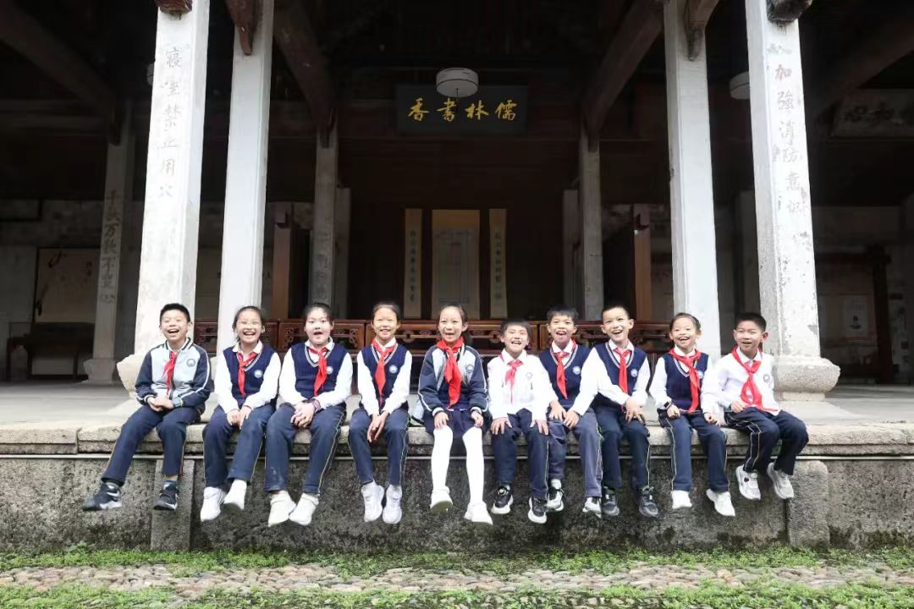

3.“组织振兴”——红色基地“建”起来，感悟信仰之美

（1）活动小组：先锋小队、红星小队

（2）活动内容：通过实地走访高潮村、新建村等红色基地，就地开展沉浸式红色研学实践探究活动，用文字、绘画、摄影、短视频等方式分享活动成果。

（3）活动过程：

①实地探究

先锋小队：走访中共缙云县一大会址——高潮村、红十三军第三团激战地——壶镇贤母桥；走访壶镇九进街、溪头街、浙西南纪念馆等。在红色基地重温入队誓词，宣讲革命故事，撰写研学日志，抒发红色心声。

红星小队：走访“红色婺剧团”——新建村，了解婺剧团的发展历史、红色作品，走访浙东革命武装斗争根据地——雪峰村，在红色基地分享浙西南革命烈士蔡鸿猷生平故事，诵读蔡鸿猷烈士绝笔诗，结合绘制手抄报、制作短视频等方式，缅怀先烈。编排情景剧，演绎英雄形象，重温红色经典，传承红色精神。

②查阅资料

小组队员通过书籍、政府网站、宣传报道等多种方式查找相关资料，多渠道了解缙云县红色基地的相关情况，整合缙云县红色基地名单，设计合理的红色基地研学路线。

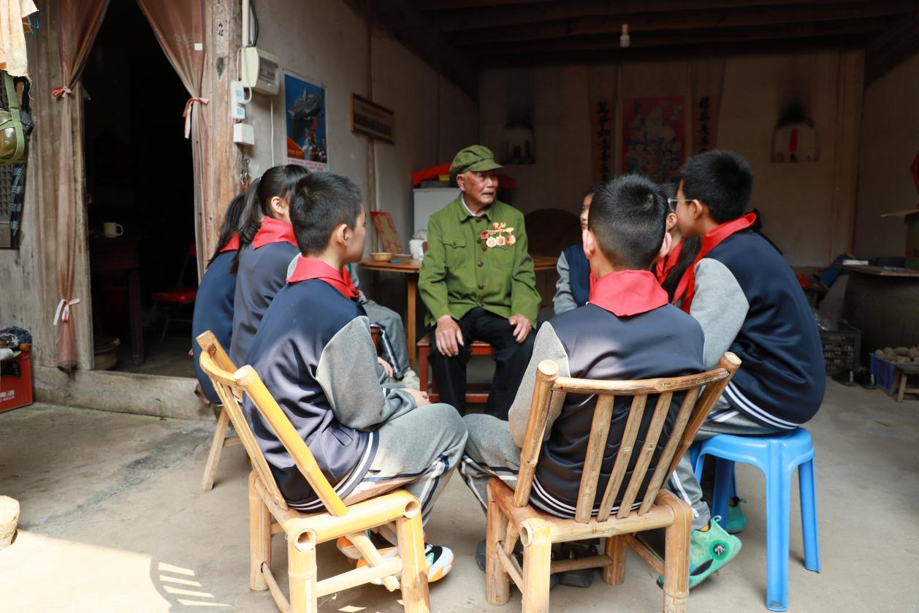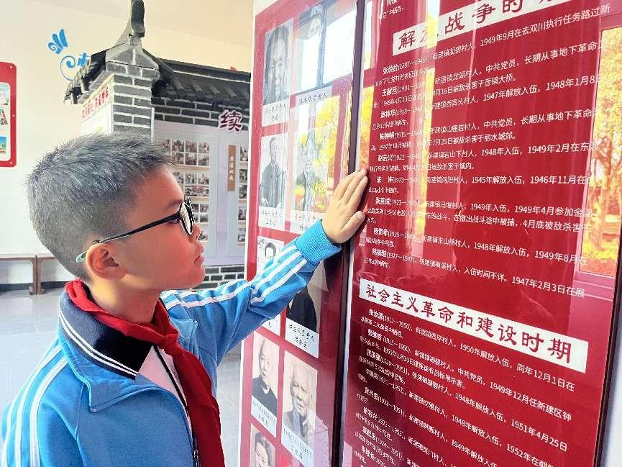

1. 成果展示（第二周中期）

1.媒体宣传、现场观摩

两周后各小队带着学习成果集中缙云县青少年宫，邀请缙云县媒体中心对本次活动的展示环节进行宣传报道，并邀请社会各界进行现场观摩。

2.现场展示活动成果

①各小队整合本组活动内容，通过情景剧表演、绘画、朗诵、视频、宣讲等形式多样、生动有趣的方式进行汇报，分析活动成果。

②现场投票，评选优胜。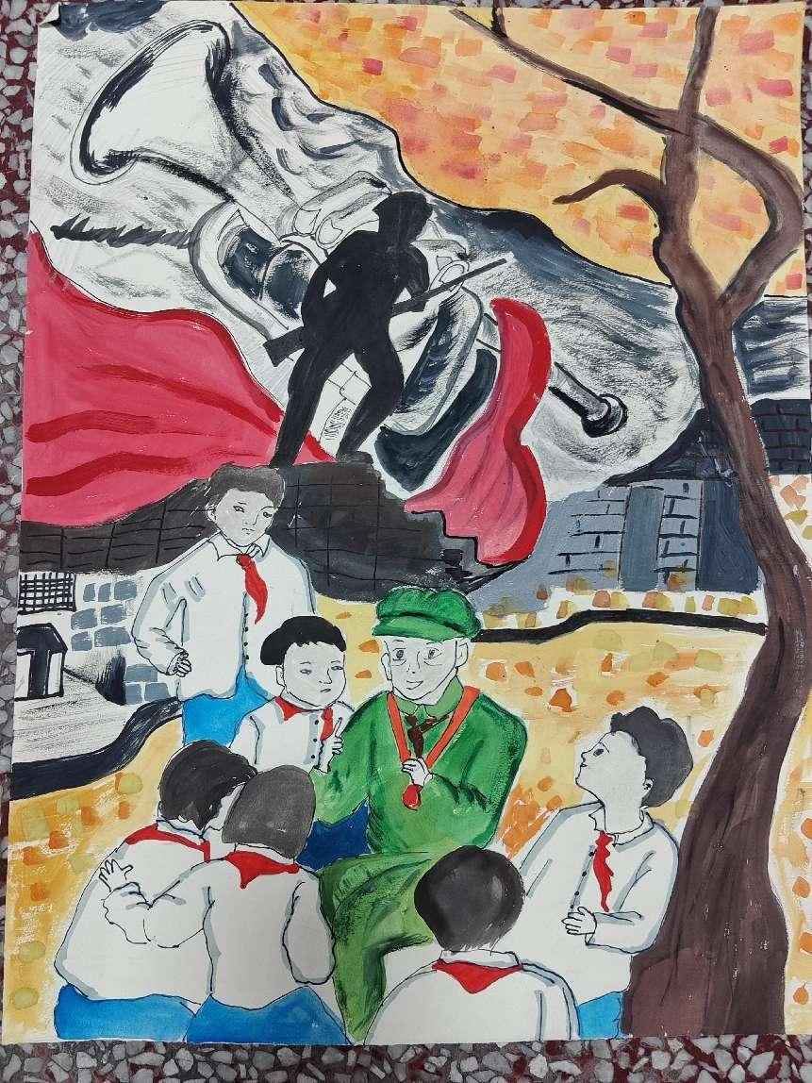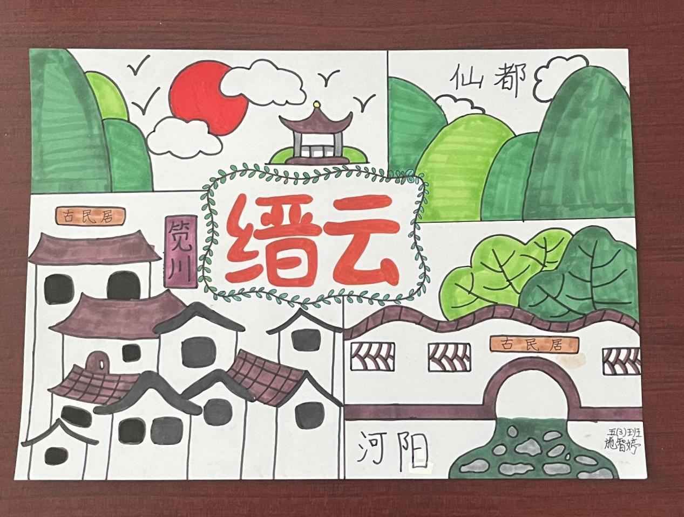

1. 总结与反馈（第二周后期）

1.评价总结：以小组为单位进行活动评价总结，表彰优秀小队和队员。

2.后期宣传：将每位队员的活动材料进行收集整合，相继在缙云县青少年宫、缙云少先队微信公众号和视频号等平台进行后续宣传。

七、活动经费

保险费：650元

药品药箱：200元

饮用水：400元

资料制作费：2000元

队旗、横幅制作：300元

广告费：3000元

共计：6550元

八、活动效果与活动反思。

1.达成目标，任务如期完成

本次活动在“研中学、学中思”的实践中，引领少先队员充分体会到美丽乡村文化建设的巨大变化，感受家乡在乡村振兴中的“共富之美”、“人文之美”和“信仰之美”，获得有意义的价值体验。

2.拓宽视野，感受全民共富

通过走访调查、阅资料等方式，明白家乡缙云这个九山半水半分田的革命老区县，在习近平新时代中国特色社会主义思想的引领下，脚踏实地、求实创新，在共富的道路上走出了精彩，成为宜居之城、宜业之城、宜游之城、宜学之城，也是人们公认的养生福地、长寿之乡。

3.明确目标，推广阅读文化

通过对图书馆、阅览室、读书角、乡村书屋场地的走访调查和观察体验，感受阅读的重要性，为全民阅读保驾护航。

4.提升素养，感受红色精神

通过探索学习实践展示，少先队员对缙云县红色革命教育基地有了全面深刻的了解。在合理分配、分工合作的活动过程中对浙西南革命精神有了进一步理解体会，逐步树立为实现中华民族伟大复兴的中国梦而努力奋斗的远大理想。

5.探索创新，力求内涵式发展

本次实践探究活动，是线上线下结合、多方联动的一次探索创新活动，用少先队员的视角发现家乡的变化，设计有效的活动方式，将主动权交给队员，充分调动他们的积极性和主观能动性。在“我观、我感、我悟”的过程中提高了队员独立自主的能力、团结协助的精神、互帮互助的品格。同时，通过对家乡变化的深入了解，进一步提升了队员的幸福感和自豪感，提升了队员爱祖国爱家乡的情感。

第二部分 活动解析

一、设计缘由

党的十八大以来，党和国家事业取得了历史性成就，发生了历史性变革。乡村振兴（产业振兴、人才振兴、文化振兴、产业振兴、组织振兴）战略是中共十九大作出的重大决策部署，是决战全面建成小康社会、全面建设社会主义现代化国家的重大历史任务，是新时代“三农”工作的总抓手。

浙江是习近平总书记新时代 “三农” 思想的重要萌发地，也是中国美丽乡村建设的重要发源地。2003年，习近平总书记在浙江工作期间亲自部署实施了 “千村整治、万村示范” 工程，自此以后浙江全省上下坚持一张蓝图绘到底、一年接着一年干，锲而不舍、久久为功，朝着乡村美、农民富、百业兴、人文和的美好目标扎实迈进，为浙江乡村振兴走在前列奠定了扎实基础。

为进一步推动少先队工作社会化发展，加强少先队校外实践活动，引导队员了解祖国、了解家乡的巨大发展变化，提升自豪感幸福感，引导队员不忘初心牢记使命，为实现第二个百年奋斗目标、实现中华民族伟大复兴的中国梦而努力奋斗。结合区域地方特色，设计了本活动方案。

二、设计思路

本次活动以“访家乡寻变化 描绘‘乡村振兴’新画卷”为主题，以完成研学探究任务卡为主线，根据各个少先队员的个性特点、综合能力进行测评，将所有队员分成5个小组，线上线下结合，组内组外互动，通过美丽乡村“靓”起来了解“产业振兴”；通过全民阅读“热”起来，了解“文化振兴”；通过红色基地“建”起来了解“组织振兴”。

从三个层面引导队员进行研学探究。本次活动方案立足于物质富足、精神文化、红色传承三方面，设计了有效的研学活动方式，将主动权交给队员，充分调动他们的探究积极性，主观能动性。同时，成果展示环节也是各小组共同联动的一次探索创新。丰富多彩的活动展示实现了社会层面的又一次宣传，充分彰显了动脑和动手、探究和实践、展示和传承融会贯通的少先队活动特点。

三、实施策略

1.指明定位，紧扣主题，把准脉络

以“访家乡寻变化 描绘‘乡村振兴’新画卷”为主题，从“产业振兴”“文化振兴”“组织振兴”三方面，感受乡村振兴带给家乡的巨大变化。通过完成任务卡的方式探索、学习、实践、展示，结合视、听、做、传等多种活动行为，有效开展活动。各组任务明确分工，合理分配，在分工合作、循序渐进的模式中指导完成任务。引导队员通过家乡的变化，感受祖国的强大，增强爱祖国爱家乡的情感，提高自身责任心和使命感。

2.开放互动，创新形式，体现民主

活动过程充分体现民主。引导队员创新活动方式、交流形式和展现模式，辅导员引领，队长带领，队员参与，人人都应出谋划策，个个都是活动的组织者、策划者、谋略者、实践者和执行者。

3.多方协作，资源整合，借力推进

充分利用线上线下各类阵地资源，借助乡村振兴特色点位的品牌资源，挖掘周边熟悉乡镇的发展特点，通过网上查找、书籍查阅、实地探究、人物寻访、问卷调查等形式，多方协作，借力推进。

4.加大宣传，营造氛围，传递能量

活动之初，通过微信公众号、视频号等平台，招募队员。队员集结培训、分组讨论、任务分工、开展活动，都以照片、视频形式进行记录宣传。活动展示环节，以成果交流的形式，集中、分散相结合，引导队员将寻访探索中的收获描绘成“‘乡村振兴’新画卷”，进行宣传推广，传递正能量。